anker ikke – Ole Martin Nordbys BPA-seier i retten blir stående

– Jeg føler meg mange kilo lettere, sier Ole Martin Nordby. Han er svært glad for å ha vunnet en seier som kan hjelpe mange andre.
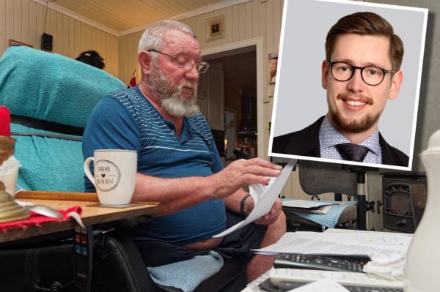

Advokat: – Viktig BPA-seier i retten

Dommen som fastslår at Ole Martin Nordby har rett til brukerstyrt personlig assistanse, får betydning også for andre. Det mener advokaten hans.

Nye, rullestolvennlige tog passer ikke til plattformene

Bevegelseshemmede kommer ikke rett inn på nye tog fordi stasjonene har for lave plattformer. Det blir i hvert fall ikke rettet opp de første ti–femten årene.
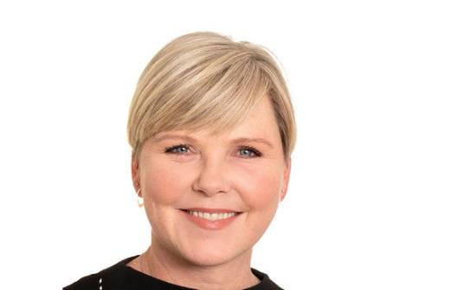

Lover løft for funksjonshemmede i bistandsarbeid

«Likestilling for alle», er navnet på Norges nye strategi for å løfte funksjonshemmede ut av fattigdom.
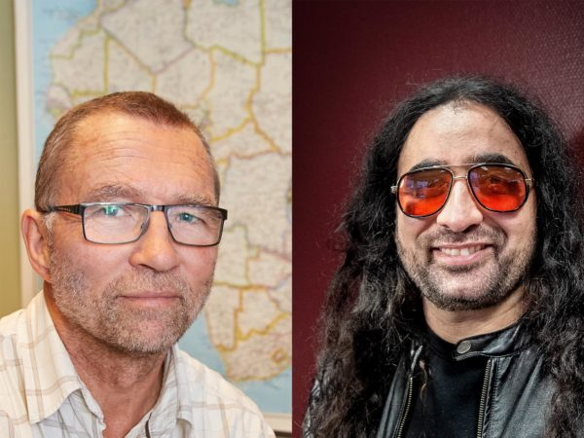

Bruk sjansen som toppmøtet gir til å skape endring

MENINGER: For å oppnå reelle resultater og varig endring er det behov for tydelig inkludering gjennom politikk og praksis. Global Disability Summit åpner døren på vidt gap for å oppnå dette, skriver Gagan Chhabra og Morten Eriksen i Atlas-alliansen i dette innlegget.

